Приложение 3

Проверка заполнения обязательных элементов в XML-файле ZoneToGKN_*.xml (для территориальной зоны):
- Элемент «Title» (Реквизиты документа) указываются РЕКВИЗИТЫ XML-документа ZoneToGKN_*.xml.
Обязательные для заполнения элементы:
– CodeDocument (Код документа) (заполняется по справочнику dAllDocuments «Все документы»);
– Number (Номер документа);
– Date (Дата выдачи документа);
– IssueOrgan (Орган, подготовивший документ);
Элемент «Name» не обязателен, вместе с этим при заполнении данного элемента в нем указывается НАИМЕНОВАНИЕ XML-Документа.

Пример заполнения:

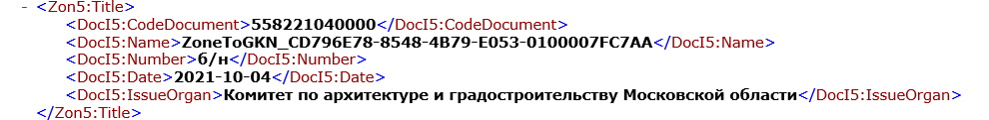

- Элемент «Declarant» (Заявитель):
Должен быть заполнен элемент «Governance» (Орган государственной власти или орган местного самоуправления), в котором обязательными для заполнения являются следующие элементы:
– Name (Наименование);
– GovernanceCode (Тип). Данный элемент заполняется по справочнику dGovernanceCode «Тип субъекта правоотношений».
В Наименовании должен быть указан орган местного самоуправления, принявший решение об утверждении правил землепользования и застройки (Совет депутатов поселения, Собрание депутатов района, городского округа).

Пример заполнения:
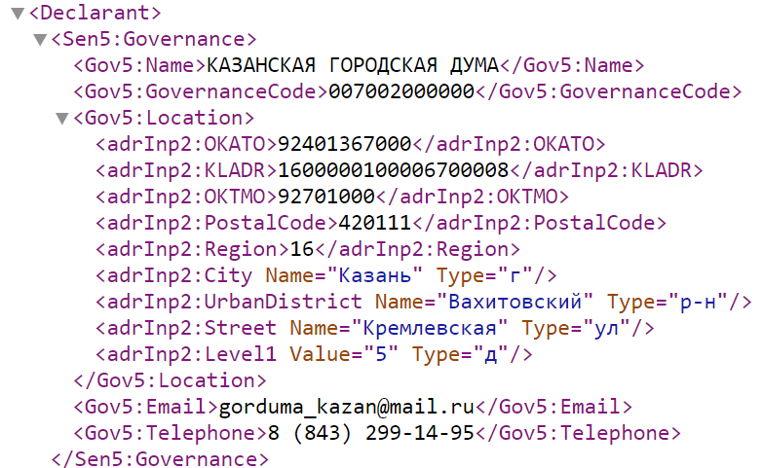

- Элемент «Document» (Документ).
В данном элементе отражаются реквизиты документов, которыми установлены границы населённого пункта, а именно, решение об утверждении генерального плана.
Обязательным для заполнения в данном элементе являются следующие элементы:
– CodeDocument (Код документа). Данный элемент заполняется по справочнику dAllDocuments «Все документы»;
– Name (Наименование документа);
– Number (Номер документа);
– Date (Дата выдачи документа);
– IssueOrgan (Орган, выдавший документ. Автор документа);
– AppliedFile (Приложенный файл).
В данных элементах указываются: полное наименование решения об утверждении генерального плана, дату и номер данного решения, а также орган, принявший указанное решение.
В элементе «AppliedFile» указывается относительный путь к файлу с изображением\Имя файла с изображением.

Пример заполнения:
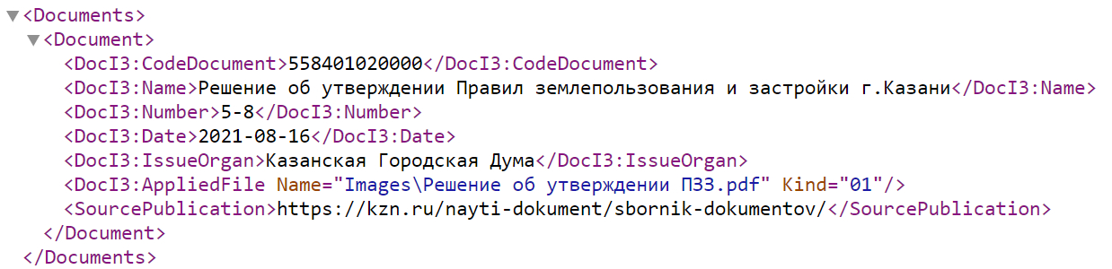

4. Для территориальной зоны в XML-документе ZoneToGKN_* заполняются: элемент «NewZones» (Новые объекты) для первичного внесения в ЕГРН сведения о территориальных зонах, или элемент «ChangedZones» (Изменяемые объекты) заполняется в случае внесения изменений в сведения ЕГРН о территориальной зоне.
Обязательными для заполнения элемента «Zone», входящего в состав вышеуказанных элементов, являются следующие элементы:
– CadastralDistrict (Кадастровый район);
– CodeZone (Вид (тип) зоны по классификатору);
– CodeZoneDoc (Вид зоны (наименование) по документу);
– TerritorialZone (Территориальная зона);
– Location (Местоположение объекта);
– AccountNumber (реестровый номер границы). Заполняется в случае поступления документов на внесения изменений в сведения ЕГРН.
Элемент «Note» (особые отметки) заполняется в случае указания дополнительных сведений.
Пример заполнения:

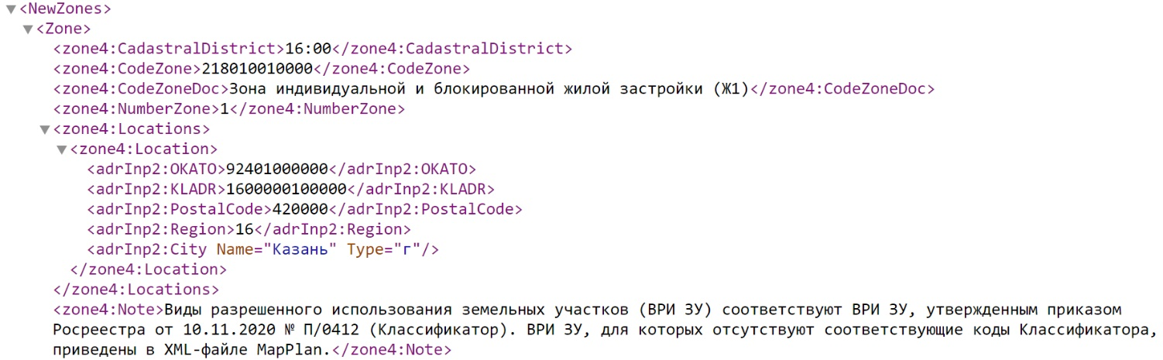

В элементе «CadastralDistrict» указывается кадастровый номер кадастрового района, в котором расположена территориальная зона, «CodeZone» (наименование зоны по классификатору), «CodeZoneDoc» (наименование зоны по документу).

В элементе «TerritorialZone» обязательными для заполнения являются следующие элементы:
– PermittedUses (Виды разрешенного использования);
– MapPlan (графическое описание).
В элементе «PermittedUses» заполняются элементы «PermitedPrimary» (Основные виды разрешенного использования) «PermitedConditionally» (Условно разрешенные виды разрешенного использования) в которых заполняется атрибут «LandUse» (Разрешенное использование (по классификатору) по справочнику dAllowedUse «Классификатор видов разрешенного использования земельных участков»).

Пример заполнения:
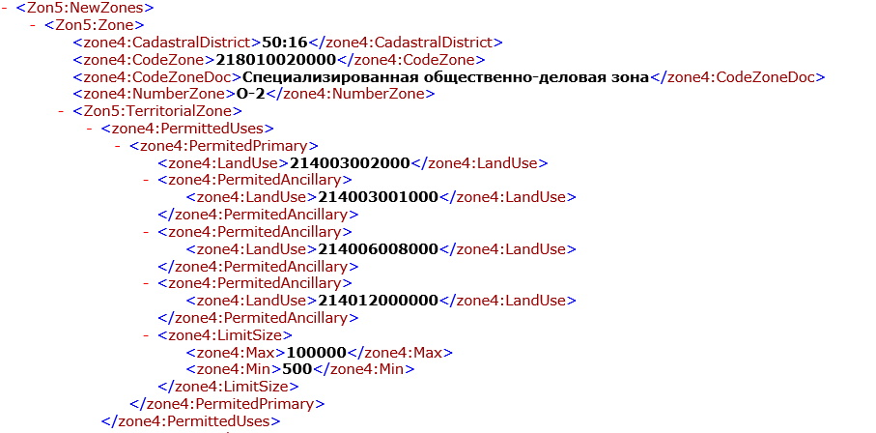

5. В элементе «MapPlan» указываются реквизиты XML-Документа MapPlan_*, сформированного в отношении графического описания и содержащего сведения о местоположении границы территориальной зоны.
В указанном элементе обязательными элементами являются следующие элементы:
– CodeDocument (Код документа). Значение всегда 558252000000;
– Date (Дата выдачи документа), в котором указывается дата создания XML-Документа MapPlan_*;
– IssueOrgan (Орган, выдавший документ. Автор документа). Указывается орган, подготовивший XML-Документ MapPlan_*;
– AppliedFile. Указывается относительный путь к XML-файлу MapPlan_*.xml и «GUID» (Глобальный уникальный идентификатор) этого файла.

Пример заполнения:

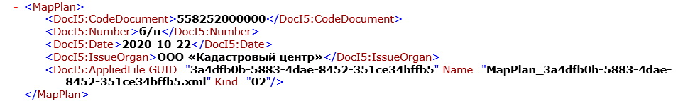

Проверка заполнения обязательных элементов в XML-документе MapPlan_*

В XML-документе MapPlan_* обязательными для заполнения являются следующие элементы:
– Title (Титульный лист);
– Documents (Основания для проведения работ и исходные данные);
– Object (Сведения об объекте);
– CoordSystems (Система координат);
– Diagram (План границ объекта).

1) В элементе «Title» обязательными для заполнения являются следующие элементы:
– Clients (Сведения о заказчиках кадастровых работ). В данном элементе обязательными элементами для заполнения являются: «Date» (Дата), «Governance» (Орган государственной власти, орган местного самоуправления).

Пример заполнения:

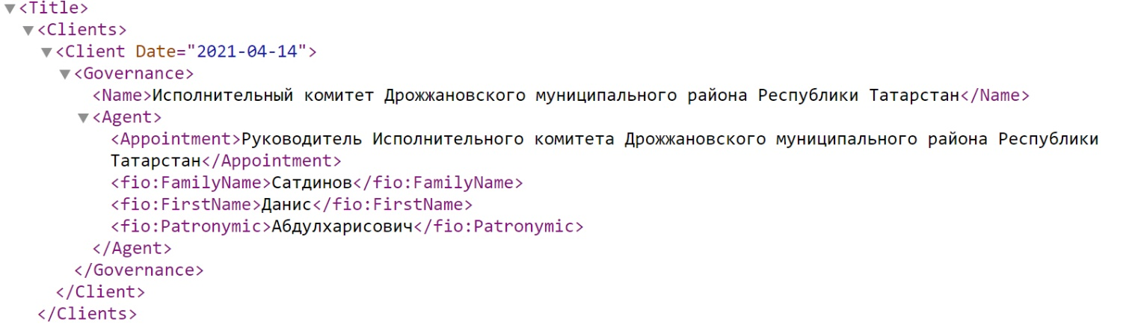
Необходимо отметить, что дата в элементе «Client Date» должна совпадать с датой в элементе «Date» элемента «MapPlan» в XML-документах BoundToGKN_*;

– Contractor (Сведения об исполнителе кадастровых работ). В данном элементе обязательным для заполнения является один из элементов
(в зависимости от того, кто осуществлял кадастровых работы): «CadastralEngineer» (Кадастровый инженер) «PersonContractor» (Индивидуальный предприниматель) «OrganisationContractor» (Юридическое лицо).
Пример заполнения:

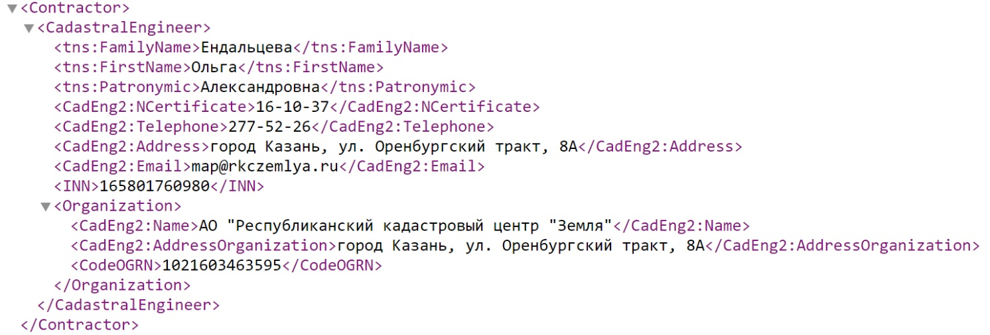

– Coordinations (Сведения о согласовании). В данном элементе обязательные элементы для заполнения являются: «Name» (Наименование органа), «Official» (Полномочный представитель).

Пример заполнения:
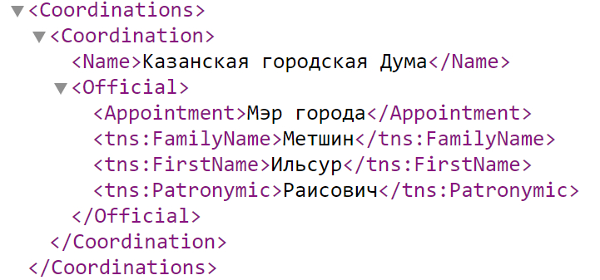

– Information (Информация о передаче карты (плана) объекта землеустройства в государственный фонд данных, полученных в результате проведения землеустройства). Поскольку населенный пункт
не является объектом землеустройства, пример заполнения указанного элемента указан ниже.

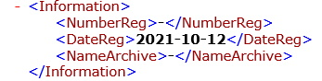

2). В элементе «Documents» обязательным для заполнения является элемент «Document» (может быть указан несколько раз), в котором обязательными для заполнения являются следующие элементы:
– CodeDocument (Код документа);
– Name (Наименование документа);
– Number (Номер документа);
– Date (Дата выдачи);
– IssueOrgan (Автор документа).

Пример заполнения:

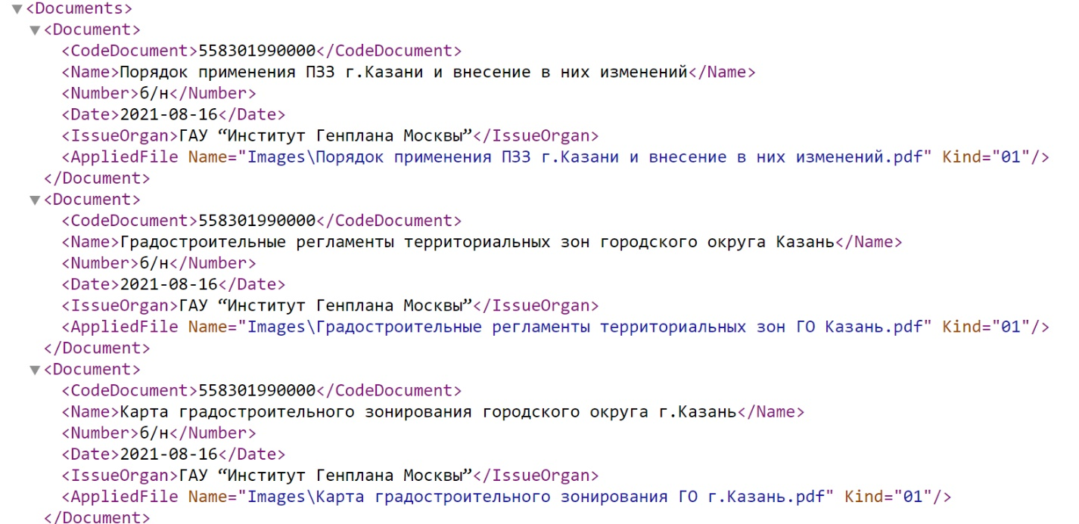

3) В элементе «Object» (Сведения об объекте) обязательным для заполнения является элемент «Zone», в котором обязательными для заполнения элементами являются:
– CadastralDistrict (Кадастровый район);
– CodeZone (Вид (тип) зоны по классификатору). По справочнику dZone «Территориальные зоны и зоны с особыми условиями использования территорий»;
– CodeZoneDoc (Вид зоны (наименование) по документу);
– NumberZone (Номер зоны);
– Description (Наименование территориальной зоны);
– TerritorialZone (Территориальная зона);
– Location (Местоположение объекта);
– EntitySpatial (Графическое представление).
В элементе «TerritorialZone» обязательным для заполнения является элементы PermittedUses (Виды разрешенного использования).
В элементе «PermittedUses» заполняются элементы «PermitedPrimary» (Основные виды разрешенного использования) «PermitedConditionally» (Условно разрешенные виды разрешенного использования), в которых заполняется атрибут «LandUse» (Разрешенное использование
(по классификатору) по справочнику dAllowedUse «Классификатор видов разрешенного использования земельных участков»).
Пример заполнения:
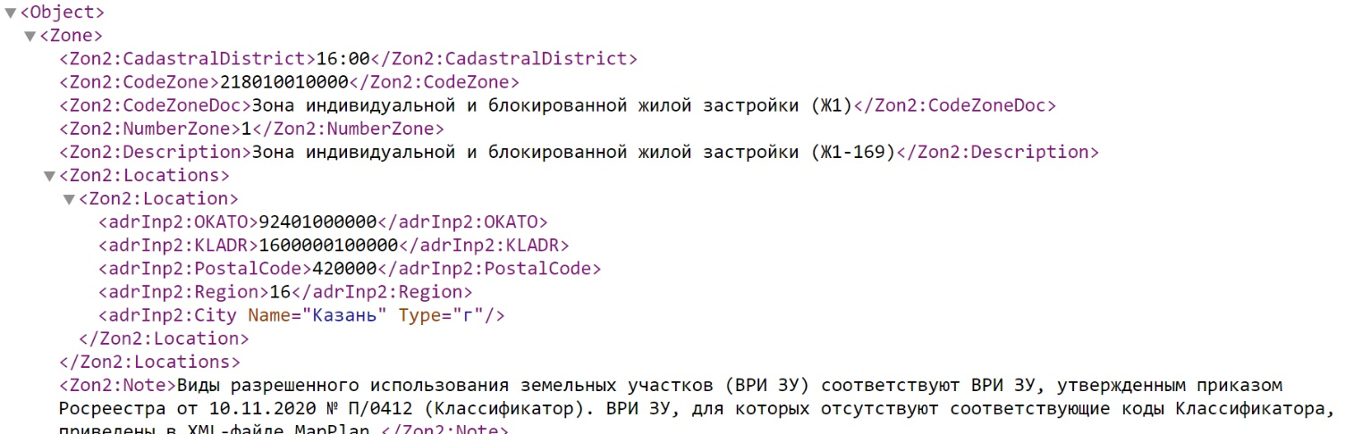
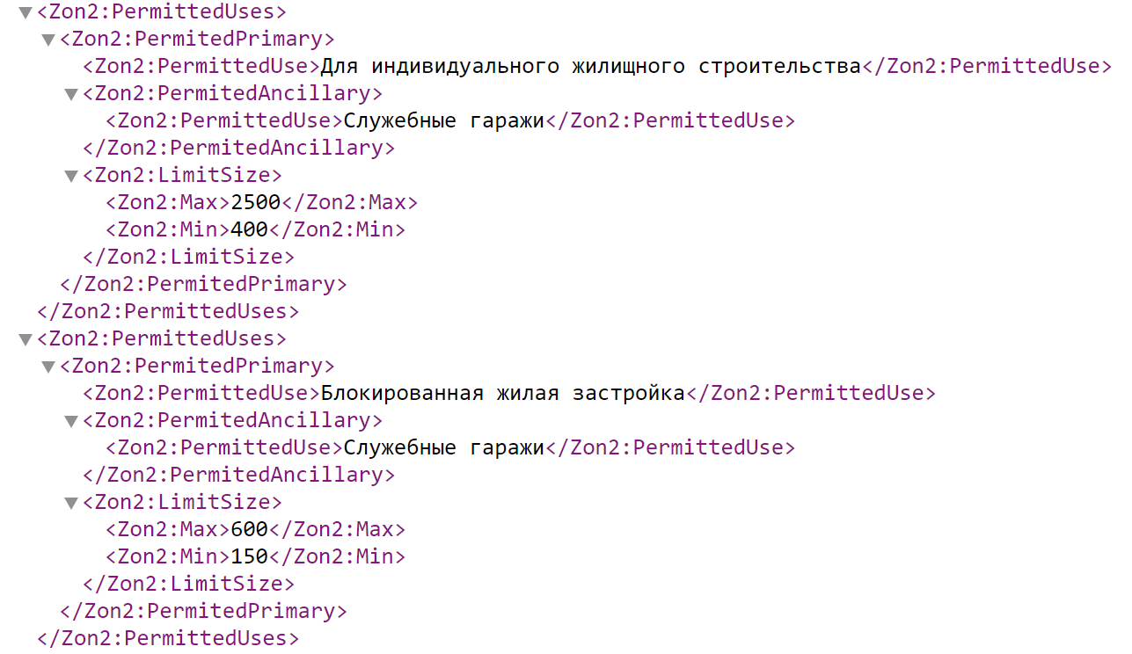

В элементе «EntitySpatial» обязательными для заполнения являются следующие элементы:
– EntSys (Ссылка на систему координат);
– SpatialElement (Элемент контура);
– Borders (Описание частей границ).
В элементе SpatialElement обязательными для заполнения являются элемент SpelementUnit (Часть элемента (точка)), в котором обязательным для заполнения являются следующие элементы и атрибуты:
– TypeUnit (тип для части элемента). Всегда «Точка»;
– Ordinate (Координата).
В элементе «Ordinate» обязательным для заполнения являются следующие элементы и атрибуты:
– GeopointOpred (Метод определения точки). По справочнику dGeopointOpred «Методы определения координат характерных точек»;
– X (Координата X);
– Y (Координата Y);
– NumGeopoint (Номер точки (межевой точки);
– DeltaGeopoint (Средняя квадратическая погрешность положения характерной точки).

Пример заполнения:

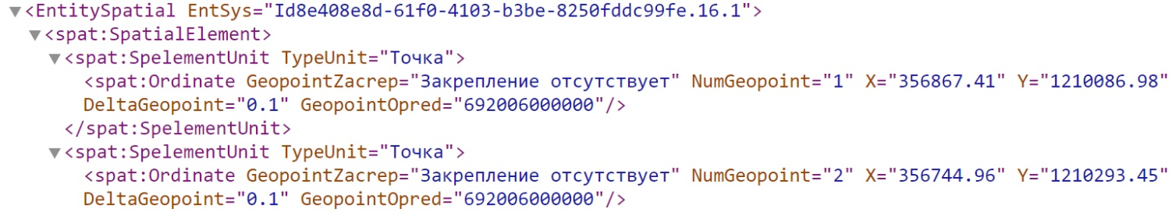
В элементе «Borders» обязательными для заполнения являются элемент Border (Часть границы (описание от точки до точки)), в котором обязательным для заполнения являются следующие элементы и атрибуты:
– Spatial (Порядковый номер элемента контура);
– Point1 (Порядковый номер точки1 в элементе);
– Point2 (Порядковый номер точки2 в элементе).
Пример заполнения:
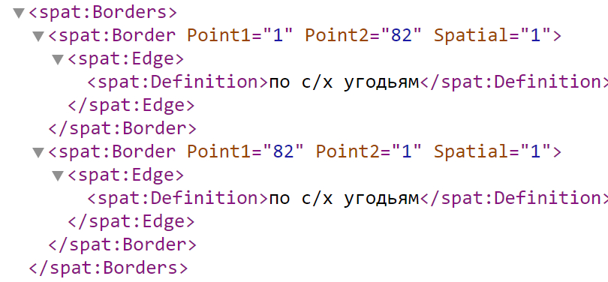
В элементе «CoordSystem» указывается наименование системы координат, используемая для ведения ЕГРН на территории кадастрового района, в котором расположена граница населенного пункта.

Пример заполнения:

В элементе «Diagram» обязательным для заполнения является элемент AppliedFile (Приложенные файл с образами) в котором указываются Относительный путь к файлу графическим отображением границы населенного пункта.

